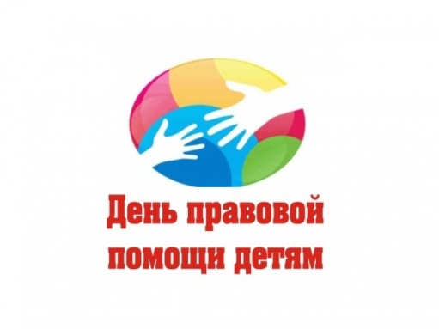
20 ноября 2019 года в рамках Дня правовой помощи детям органы и учреждения системы профилактики безнадзорности и правонарушений несовершеннолетних проводят открытый прием жителей Кировского района по вопросам защиты прав детей.
В приеме примут участие руководители и специалисты:
Территориальной комиссии по делам несовершеннолетних и защите их прав;
Управления социальной политики;
Отдела опеки и попечительства;
Управления образования;
Екатеринбургского центра занятости;
Прокуратуры Кировского района;
Центра внешкольной работы «Лидер»;
Детской городской поликлиники № 13;
Свердловской областной гильдии адвокатов;
Государственной инспекции по безопасности дорожного движения

Прием состоится 20 ноября с 16.00 до 18.00 часов в Библиотеке № 17 по адресу ул. Ленина, д.70

Мы готовы ответить на все Ваши вопросы!

